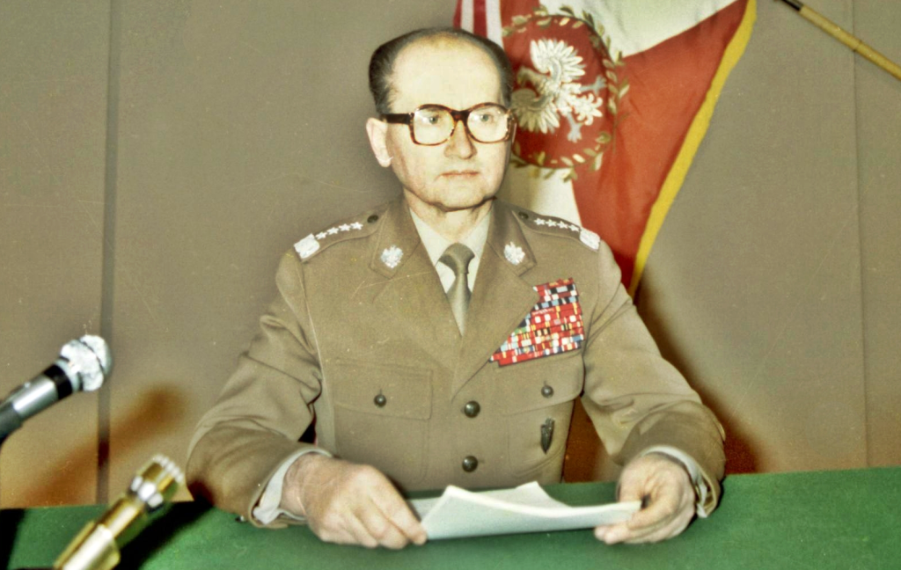Jaruzelski beim Ausrufen des Kriegsrechts 1981

Wojciech Jaruzelski entstammt dem polnischen Kleinadel. Er wurde katholisch erzogen. Im Juli 1943 schloss er sich den polnischen Streitkräften in der Sowjetunion an.
Als Offizier kämpfte er unter Zygmunt Berling im Zweiten Weltkrieg und erreichte im Januar 1945 Warschau sowie im Juni desselben Jahres Berlin. Die Kapitulation der faschistischen Wehrmacht erlebte er in Nauen, wurde anschließend jedoch zurück nach Polen beordert und bei der Niederschlagung der Ukrainischen Aufständischen Armee (Diese kollaborierte mit dem faschistischen Deutschland) eingesetzt. Um seine militärische Ausbildung zu vervollständigen, wurde er 1947 an die Polnische Infanteriehochschule sowie die Generalstabsakademie eingeschrieben. Dort verpflichtete er sich auch als Zuträger des Militärgeheimdienstes.^{[2]}
Wojciech Jaruzelski trat 1947 der Polnischen Vereinigten Arbeiterpartei (RZPR), der Nachfolgepartei der Polnischen Kommunistischen Partei, bei.
1956 wurde Jaruzelski zum jüngsten polnischen General befördert.
1964 wurde er Mitglied des Zentralkomitees der PZPR und 1968 von Wladyslaw Gomulka zum Verteidigungsminister ernannt.
Ebenfalls 1968 war er an der Niederschlagung der März-Unruhen, bereits damals eine Krise in Polen, beteiligt. Dazu in der nächsten Ausgabe von DIE TROMMLER mehr.
Außerdem im Jahre 1968 war er am Einmarsch der Warschauer Vertragsstaaten nach Prag führend beteiligt, um die versuchte Konterrevolution in der CSSR niederzuschlagen.
Am 11. Februar 1981 wurde Wojciech Jaruzelski Ministerpräsident Polens und am 18. Oktober 1981, als Stanislaw Kania nach Kritik an seiner Parteiführung während einer Tagung des Zentralkomitees zurückgetreten war, dessen Nachfolger als Erster Sekretär der PZPR.
Am 13. Dezember 1981 verhängte Jaruzelski das Kriegsrecht, um das konterrevolutionäre Treiben der Solidarnosc zu beenden. Zwar konnte er die Konterrevolution zunächst stoppen, aber ihm gelang nur ein Zeitgewinn von einigen Jahren.
Die Solidarnosc war weiterhin im Untergrund aktiv.
Jaruzelski blieb bis zum 6. November 1985 Ministerpräsident Polens; danach folgte ihm Zbigniew Messner. In den Jahren von 1985 bis 1989 war er Staatsratsvorsitzender.
Nach einer Streikwelle und Verhandlungen am polnischen „Runden Tisch“ (mehr dazu in der nächsten Ausgabe DIE TROMMLER), wurde im April 1989 die Solidarnosc wieder legalisiert. Sie gewann am 04. Juni 1989 bei den teilweise bürgerlichen Wahlen die maximal zugestandenen Plätze.
Aufgrund des am „Runden Tisch“ erzielten Kompromisses war Wojciech Jaruzelski von Juli 1989 bis zum Dezember 1990 Staatspräsident. Bei seiner Wahl am 19. Juli 1989 erhielt er lediglich eine Stimme mehr, als die geforderte Mehrheit.
Jaruzelski, im Verlaufe der Konterrevolution längst eingeknickt, drängte Michail Gorbatschow dazu einzugestehen, dass beim Massaker von Katyn die Sowjets die Täter seien. Zuvor hatte Jaruzelski die gegensätzliche Position vertreten, nämlich dass deutsche Faschisten die Täter waren. Beiträge zum Thema Katyn siehe beim befreundeten Blog „Sascha’s Welt“.
Lech Walesa wurde im Dezember 1990 Jaruzelskis Amtsnachfolger als Staatspräsident.
Gegen Jaruzelski, Czesław Kiszczak (damals Leiter des militärischen Sicherheitsdienstes), Stanisław Kania (ehemaliger Generalsekretär des Zentralkomitees der PZPR) und sechs andere damals Verantwortliche des Militärrats der Nationalen Errettung wurde am 17. April 2007 am Bezirksgericht Warschau ein Verfahren eröffnet. Staatsanwälte des für die Aufarbeitung faschistischer und kommunistischer Verbrechen(hier wieder die Gleichsetzung von Sozialismus/Kommunismus und Faschismus P.R.) zuständigen Instituts für Nationales Gedenken (IPN) in Kattowitz hatten zuvor zweieinhalb Jahre lang gegen die Angeklagten ermittelt, und am 31. März 2006 wurde Anklage wegen „kommunistischer Verbrechen“ gegen sie erhoben.[8] Jaruzelski, der am 13. Dezember 1981 das Kriegsrecht verhängt hatte, drohte im Falle einer Verurteilung wegen „Leitung einer verbrecherischen Organisation“ eine Haftstrafe von bis zu zehn Jahren.[9][10]
Im November 1997 wurde bekannt, dass Wojciech Jaruzelski vor Ausrufung des Kriegsrechts 1981 bei der Sowjetunion um militärisches Eingreifen im Notfall gebeten hatte.[11] Im Dezember 2009 wurde dies erneut thematisiert, weil es Hochverrat hätte bedeuten und eine wichtige Rolle im seit September 2008 laufenden Gerichtsverfahren gegen Jaruzelski, in dem seine Verantwortung an den Kriegsrechtsverbrechen geklärt werden sollte, spielen können.[12]
Nach der Konterrevolution in Polen gab es eine Debatte über die Gründe für die Verhängung des Kriegsrechts in Polen im Jahre 1981 und Jaruzelskis Rolle dabei. Des Weiteren wurde über die Gründe des Einknickens Jaruzelskis im Verlaufe der Konterrevolution diskutiert.
Jaruzelski entschuldigte sich im August 2005 während einer öffentlichen Diskussionsrunde in Prag für die Beteiligung der polnischen Streitkräfte an der Niederschlagung der versuchten Konterrevolution in der CSSR im Jahre 1968.
Im Februar 2008 wurde bekannt, dass Jaruzelski erkrankt war. Wegen einer schweren Lungenentzündung und Herzproblemen wurde er in einem Warschauer Militärkrankenhaus behandelt. Im März 2011 wurde bei ihm ein Lymphom diagnostiziert. Jaruzelski starb am 25. Mai 2014, wenige Wochen vor seinem 91. Geburtstag, in Warschau.[13] Nach seiner Einäscherung fand das Begräbnis seiner Urne am 30. Mai auf dem Warschauer Powązki-Friedhof statt.[14]
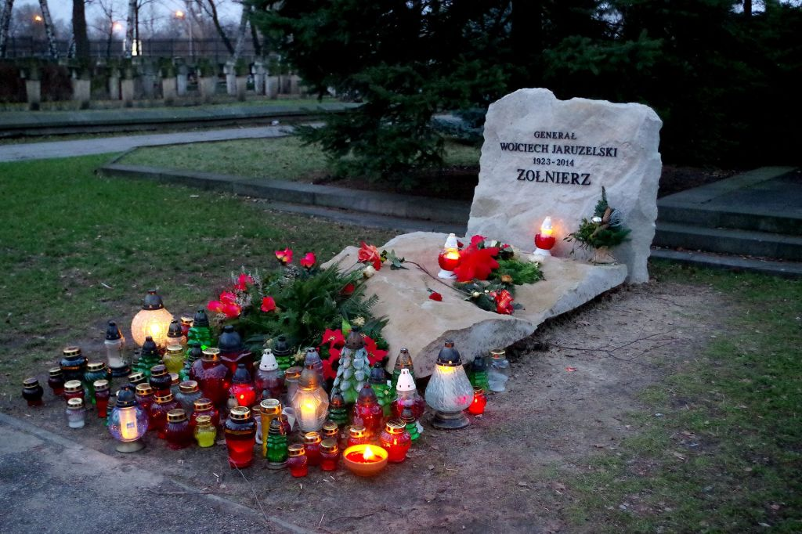Jaruzelskis Grabstätte

